Срок оказания услуги не превышает 30 дней.  Результатом предоставления муниципальной услуги являются:  - подготовка и выдача постановления о разрешении на снижение брачного возраста лицам, достигшим возраста 16 лет;  - в случае принятия решения об отказе в разрешении на снижение брачного возраста – выдача письменного уведомления отдела по социальным вопросам и коренным малочисленным народам Севера об отказе разрешения на снижение брачного возраста. | 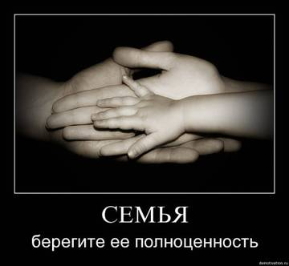  Отдел по социальным вопросам и коренным малочисленным народам Севера | Предоставление  муниципальной услуги  «Выдача разрешения на снижение брачного возраста лицам, достигшим возраста 16 лет»    Отдел по социальным вопросам и коренным малочисленным народам Севера Управления социальной политики администрации муниципального образования «Городской округ Ногликский»
  Адрес: Ноглики,
  ул.Советская,15,каб.319
  Телефон (42444) 91058
  Факс (42444) 91058
  Эл. почта: opeka@nogliki-adm.ru
Получателями муниципальной услуги являются несовершеннолетние граждане Российской Федерации, достигшие возраста 16 лет, проживающие на территории муниципального образования «Городской округ Ногликский».  Перечень документов,  необходимых для предоставления муниципальной услуги  - заявление несовершеннолетнего, достигшего возраста 16 лет;  - заявление будущего супруга;  - заявление родителей (попечителей) несовершеннолетнего;  - медицинская справка из женской консультации о наличии и сроке беременности; | Нормативные правовые акты, регулирующие предоставление муниципальной услуги  Предоставление муниципальной услуги осуществляется в соответствии с:  - Конституцией Российской Федерации;  - Семейным кодексом Российской Федерации;  - Законом Сахалинской области от 03.08.09 № 80-ЗО «О наделении органов местного самоуправления государственными полномочиями Сахалинской области по опеке и попечительству в отношении несовершеннолетних»;  -постановлением мэра муниципального образования «Городской округ Ногликский» от 18.08.09 № 624 «О возложении государственных полномочий на Управление социальной политики администрации муниципального образования « Городской округ Ногликский» по опеке и попечительству в отношении несовершеннолетних»;  -Положением об Управлении социальной политики администрации муниципального образования « Городской округ Ногликский»; | - положением об отделе по социальным вопросам и коренным малочисленным народам Севера Управления социальной политики администрации муниципального образования «Городской округ Ногликский.  

